## 1：DOM节点简介

根据 DOM规定，HTML 文档中的每个成分都是一个节点。

DOM 是这样规定的：

整个文档是一个文档节点。

每个 HTML 标签是一个元素节点。

包含在 HTML 元素中的文本是文本节点。

每一个 HTML 属性是一个属性节点。

注释属于注释节点。

## 2：如何获取DOM节点

1：旧的获取节点引用方式。

getElementById()

getElementsByTagName()

getElementsByName()

**缺点：浪费内存，逻辑性不强。**

2：通过节点的关系属性来获得节点的引用。

对象.parentNode 获得父节点的引用。

对象.childNodes 获得子节点的集合，包括空白节点(空格)。IE7/8不包含空文本节点，但IE7包含首个注释节点（前面没有元素节点），IE8包含所有的注释节点。

**对象.children** 获得子节点的集合，不包含空白节点。但IE7包含首个注释节点（前面没有元素节点），IE8包含所有的注释节点。

对象.firstChild 获得第一个子节点。（IE7/8非空白节点，可能是注释节点）

对象.firstElementChild 获得第一个非空白的子节点。（IE7/8不支持）

对象.lastChild 获得最后一个子节点。（IE7最后一个元素节点，IE8最后一个非空白节点，可能是注释节点）

对象.lastElementChild 获得最后一个非空白的子节点。（IE7/8不支持）

对象.nextSibling 获得下个兄弟节点的引用。 （包括空白节点和注释。IE7/8包括注释节点，不包括空白节点。）

对象.nextElementSibling 获得下个兄弟节点的引用。 （IE7/8不支持）

对象.previousSibling 获得上个兄弟节点的引用。（包括空白节点和注释。 IE7/8包括注释节点，不包括空白节点。）

对象.previousElementSibling 获得上个兄弟节点的引用。（IE7/8不支持）

**缺点：兼容性不好。**

## 3：节点其它属性

ownerDocument：获取该节点的文档根节点，相当与 document。

attributes：获取当前元素节点的所有属性节点集合（IE7下不正常）。

tagName：获取元素节点的标签名。（获取的标签名是大写的）

id：元素节点的ID名称。

title：元素节点的title属性值（鼠标悬停时提示）。

className：元素节点的类名（不可以使用class）。

## 4：节点信息（属性）

节点类型 节点名字 节点值

nodeType(数值) nodeName nodeValue

元素节点 1 标签名 null

属性节点 2 属性名 属性值

文本节点 3 #text 文本

注释节点 8 #comment 注释的文字

文档节点 9 #document null

## 应用：

1：隔行变色。

2：进度条。

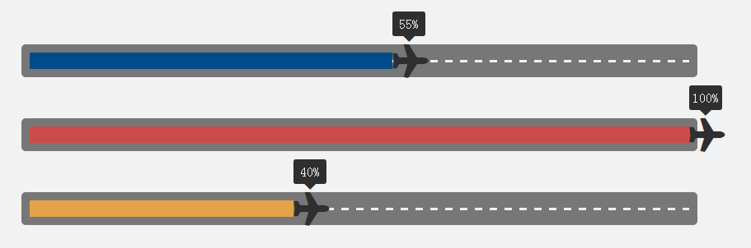

2：QQ延迟提示框。

## 5：创建文档碎片

语法：var oFragment = document.createDocumentFragment();

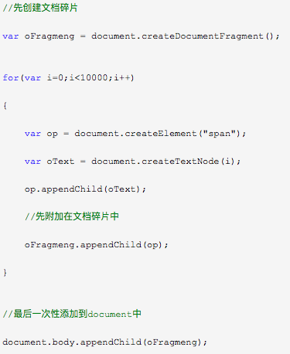

经过测试，在ie，firefox下性能明显得以提高。

## 6：节点计算属性

1：offsetParent：获取元素的最近的具有定位属性（absolute或者relative）的父级元素。如果都没有则返回body。

2：offsetLeft：获取元素相对具有定位属性的父级元素的左侧偏移距离。（子元素的marginLeft + left + 父元素的paddingLeft）

3：offsetTop：获取元素相对就有定位属性的父级元素的顶部偏移距离。（子元素的marginTop + top + 父元素的paddingTop）

4：scrollLeft/scrollTop：滚动条最顶端和窗口中可见内容的最顶端之间的距离。

6：clientWidth/clientHeight：元素视窗宽度/高度。

**5：offsetWidth/offsetHeight：元素实际宽度/高度。**

6：scrollWidth/scrollHeight：获取对象的滚动宽度/高度。

## 7：获取FORM表单

一：通过直接定位的方式来获取

document.getElementById();

document.getElementsByName();

document.getElementsByTagName();

二：通过**集合的方式**来获取引用

1.通过下标的形式

document.forms[下标]

2.通过name形式

document.forms["name"] document.forms.name

三：通过name直接获取（只适用于表单）

document.name

## 8：获取FORM表单元素

一：通过直接定位的方式来获取

document.getElementById();

document.getElementsByName();

document.getElementsByTagName();

二：通过集合来获取

表单对象.elements // 获得表单里面**所有元素的集合**

表单对象.elements[下标]

表单对象.elements["name"]

表单对象.elements.name

三：直接通过name的形式

表单对象.name // name指的是元素的name

## 9：表单元素共同的属性和方法

一：获取表单元素的值

表单元素对象.value // 获取或是设置值

二：属性

disabled // 获取或设置表单控件是否禁用 true false

form // 指向包含本元素的表单的引用。(通过表单中元素找到相应的表单)

三：方法 表单元素是否获得焦点

blur() //失去焦点

focus() // 获得焦点

## 10：操作FORM表单元素

一：文本域

value属性：设置或者获取值。

二：单选按钮

checked属性：返回或者设置单选的选中状态。true 选中，false 未选中。

value属性：获取选中的值，必须先判断单选按钮是否被选中。

三：多选按钮

checked属性：返回或者设置单选的选中状态。true 选中，false 未选中。

value属性：获取选中的值，必须先判断选中状态。

四：下拉框

selected属性：给option设置或返回下拉框的选中状态。true 选中，false 未选中。

selectedIndex属性：设置或返回下拉框被选中的索引号。

五：文本区域

value属性：设置或者获取值。

六：验证表单

1：事件

onsubmit 当表单提交的时候触发的事件。这个事件是加给所要提交的表单。

onblur 失去焦点。

onfocus 获得焦点。

onchange 下拉框改变值的时候。当用在输入框input的时候，输入框内容发生改变且失去焦点的时候，执行onchange事件；当用在select时，选中状态发生改变就执行onchange事件。

2：return false; // 阻止事件的默认行为（适用于所有事件）。例如：提交表单后的刷新页面；表单提交还可用action：JavaScript：;阻止默认刷新。

七：提交方法

表单对象.submit();

## 应用：

1：网页换肤。

2：简易年历。

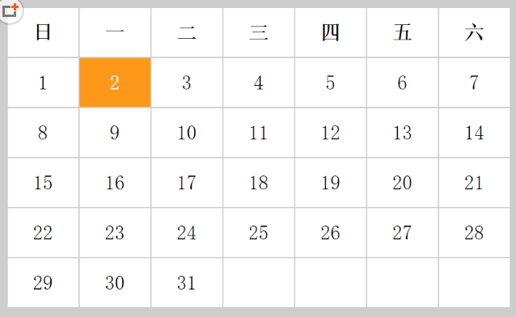

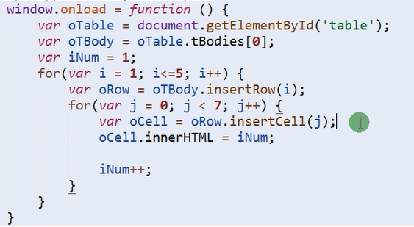

3：自动登录勾选。

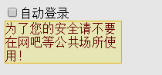

## 综合应用：

1：点击按钮换图片。

2：tab切换案例。

**扩展案例**：QQ延迟提示框。

## 周六作业：

1：苹果菜单。